แบบรายงานผลการดำเนินงาน
กิจกรรมจิตอาสาพัฒนา “ปราจีนบุรีเมืองสะอาด”
เดือน มิถุนายน ๒๕๖๕
1. หน่วยงาน : องค์การบริหารส่วนตำบลศรีมหาโพธิ
2. วันเวลาที่ปฏิบัติ : วันที่ ๒๒ มิถุนายน ๒๕๖๕ เวลา ๐๙.๐๐ น.
3. สถานที่ : บริเวณเขื่อนกั้นน้ำ หมู่ ๑ และ หมู่ ๒ ต.ศรีมหาโพธิ อ.ศรีมหาโพธิ จ.ปราจีนบุรี
4. รายละเอียดการปฏิบัติ : เมื่อวันที่ ๒๒ มิถุนายน ๒๕๖๕ เวลา ๐๙.๐๐ น. นายมาโนช พูลเฉลิม นายกองค์การบริหารส่วนตำบลศรีมหาโพธิ พร้อมด้วยบุคลากรองค์การบริหารส่วนตำบลศรีมหาโพธิ ร่วมกับประชาชนจิตอาสาในพื้นที่ประมาณ 40 คน จัดกิจกรรมจิตอาสาปลูกต้นไม้ และทำความสะอาดพื้นที่ บริเวณเขื่อนกั้นน้ำ หมู่ ๑ และ หมู่ ๒ ต.ศรีมหาโพธิ อ.ศรีมหาโพธิ จ.ปราจีนบุรี
5. ผลการปฏิบัติ : เป็นไปด้วยความเรียบร้อย
6. ปัญหา/อุปสรรค : ไม่มี

รายงานภาพกิจกรรมจิตอาสาพัฒนา “ปราจีนบุรีเมืองสะอาด”
วันที่ ๒๒ มิถุนายน ๒๕๖๕ เวลา ๐๙.๐๐ น.
บริเวณเขื่อนกั้นน้ำ หมู่ ๑ และ หมู่ ๒ ต.ศรีมหาโพธิ อ.ศรีมหาโพธิ จ.ปราจีนบุรี
ภาพก่อนทำกิจกรรม
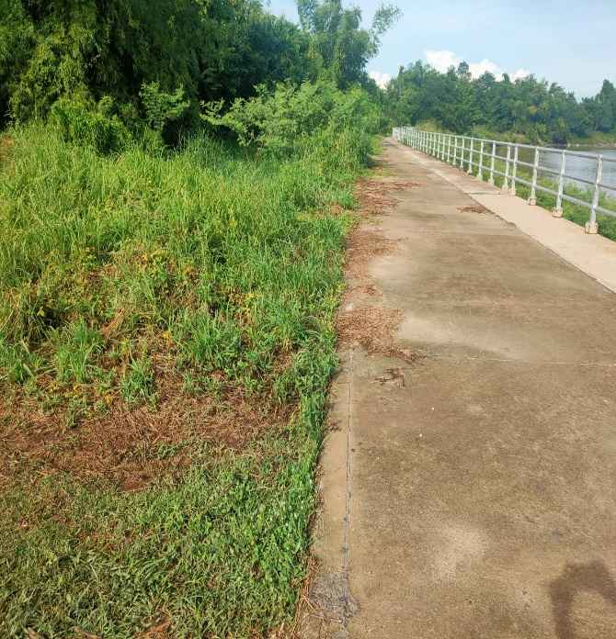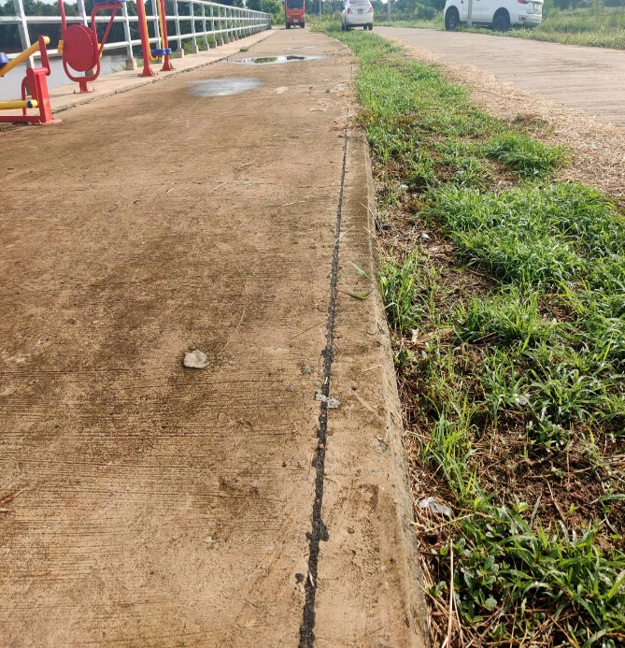

ขณะดำเนินกิจกรรม
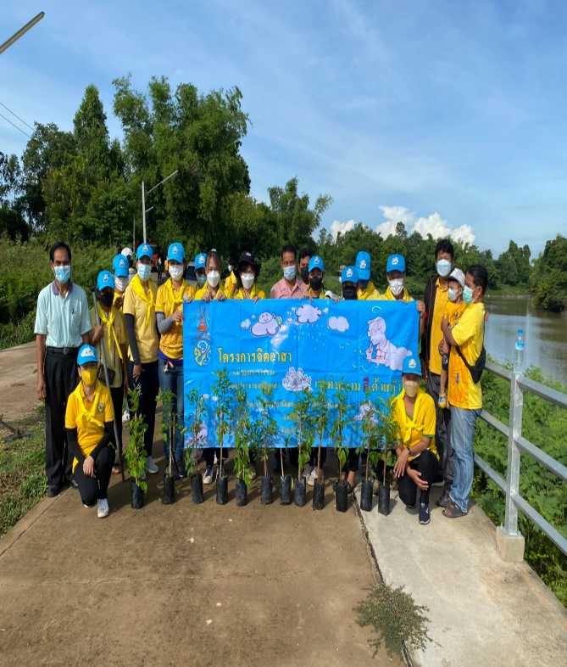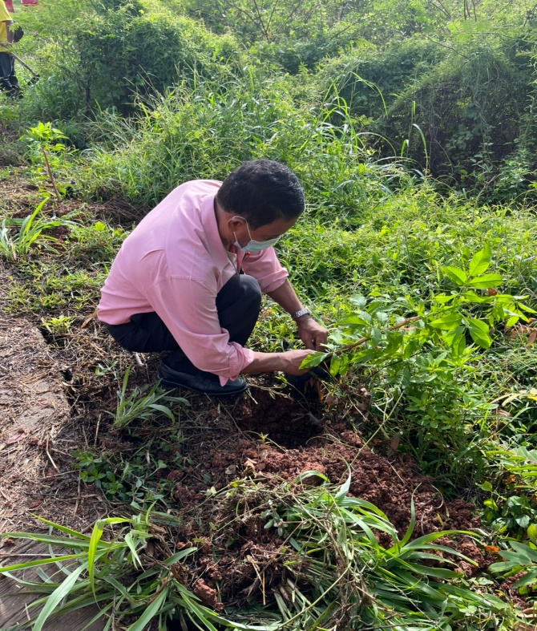

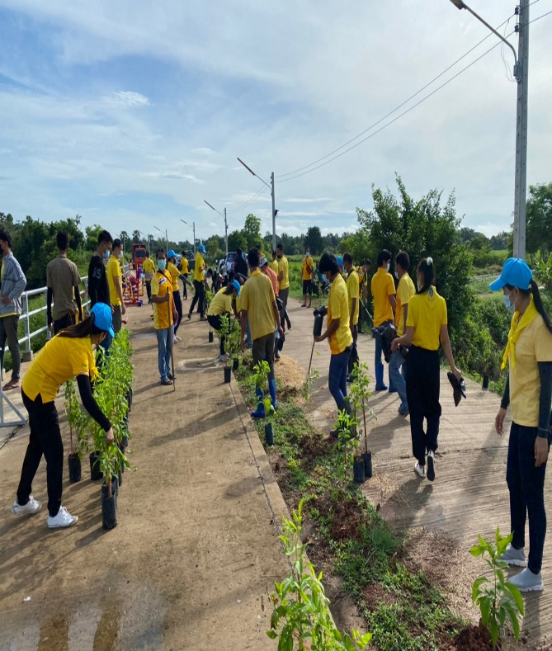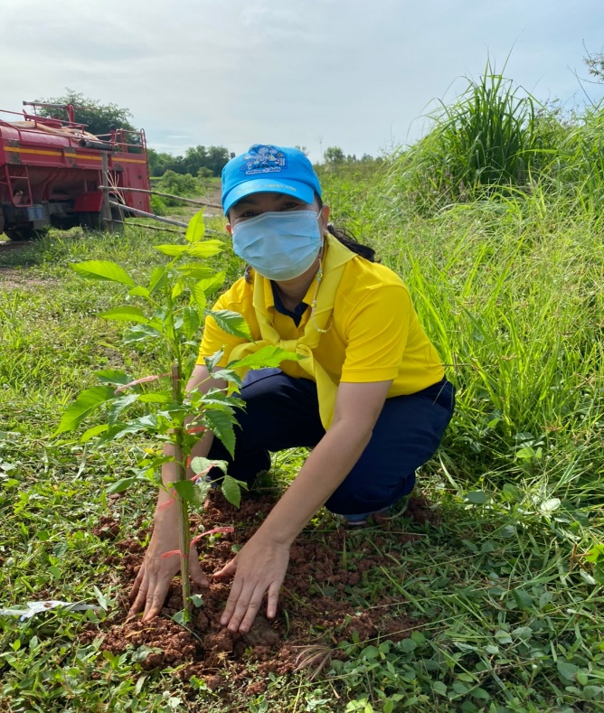

หลังดำเนินกิจกรรม

